תרגיל מס 1 במבוא למדעי המחשב- הכרות עם סביבת העבודה
שימו לב שהפלטים צריכים להיות מדוייקים.
תעדו את התכניות.
תרגיל 1

הקלידו את התכנית הבאה:

#include <stdio.h> /*for printf*/
#include <conio.h> /*for getch*/

int main ()
{
printf ("Hello World!\n");/*print Hello World! and go to the
beginning of the next new line */
getch(); /*input a character without printing*/
return 0;
}

- שנו את התכנית, כך שהפלט שלה יהיה:

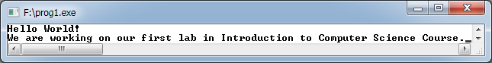

- העתיקו את קוד התכנית ופלט התוכנית למסמך בו הנכם מגישים את המעבדה.

תרגיל 2
- כתבו תכנית חדשה, עבורה נקבל את הפלט הבא:
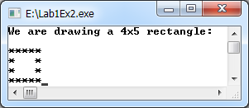

- העתיקו את קוד התכנית ופלט התכנית לאותו מסמך אשר עבדתם עליו בתרגיל 1.

עבודה נעימה ומוצלחת

